Лекция 10

Перенос осей и отметок на монтажные горизонты

Под монтажным горизонтом понимается условная плоскость, проходящая через опорные площадки возведенных несущих конструкций строящегося этажа или яруса надземной части здания.
Для детальной разбивки осей на монтажном горизонте точки базисной сети, определяющие положение осей, переносятся с исходного на монтажный горизонт. Эта работа может выполняться Наклонным проектированием с помощью теодолита или вертикальным проектированием с помощью специальных высокоточных приборов вертикального проектирования (ПОВП, PZL и т.п.).

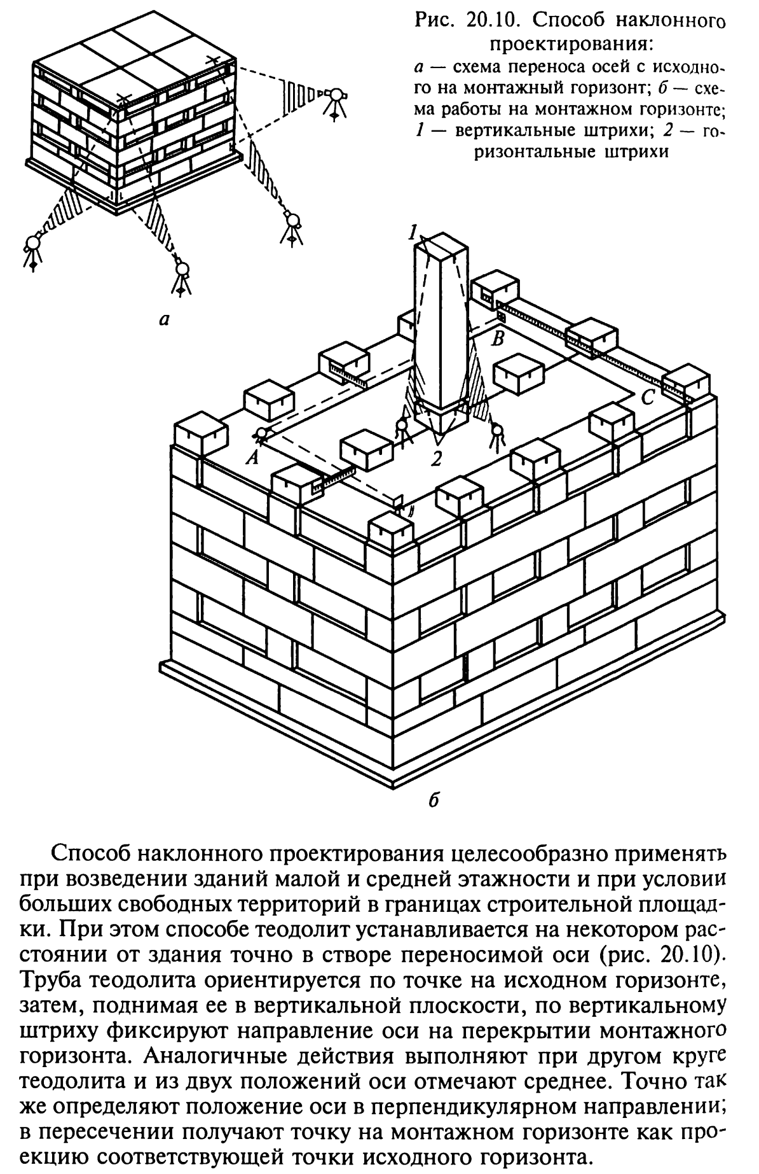

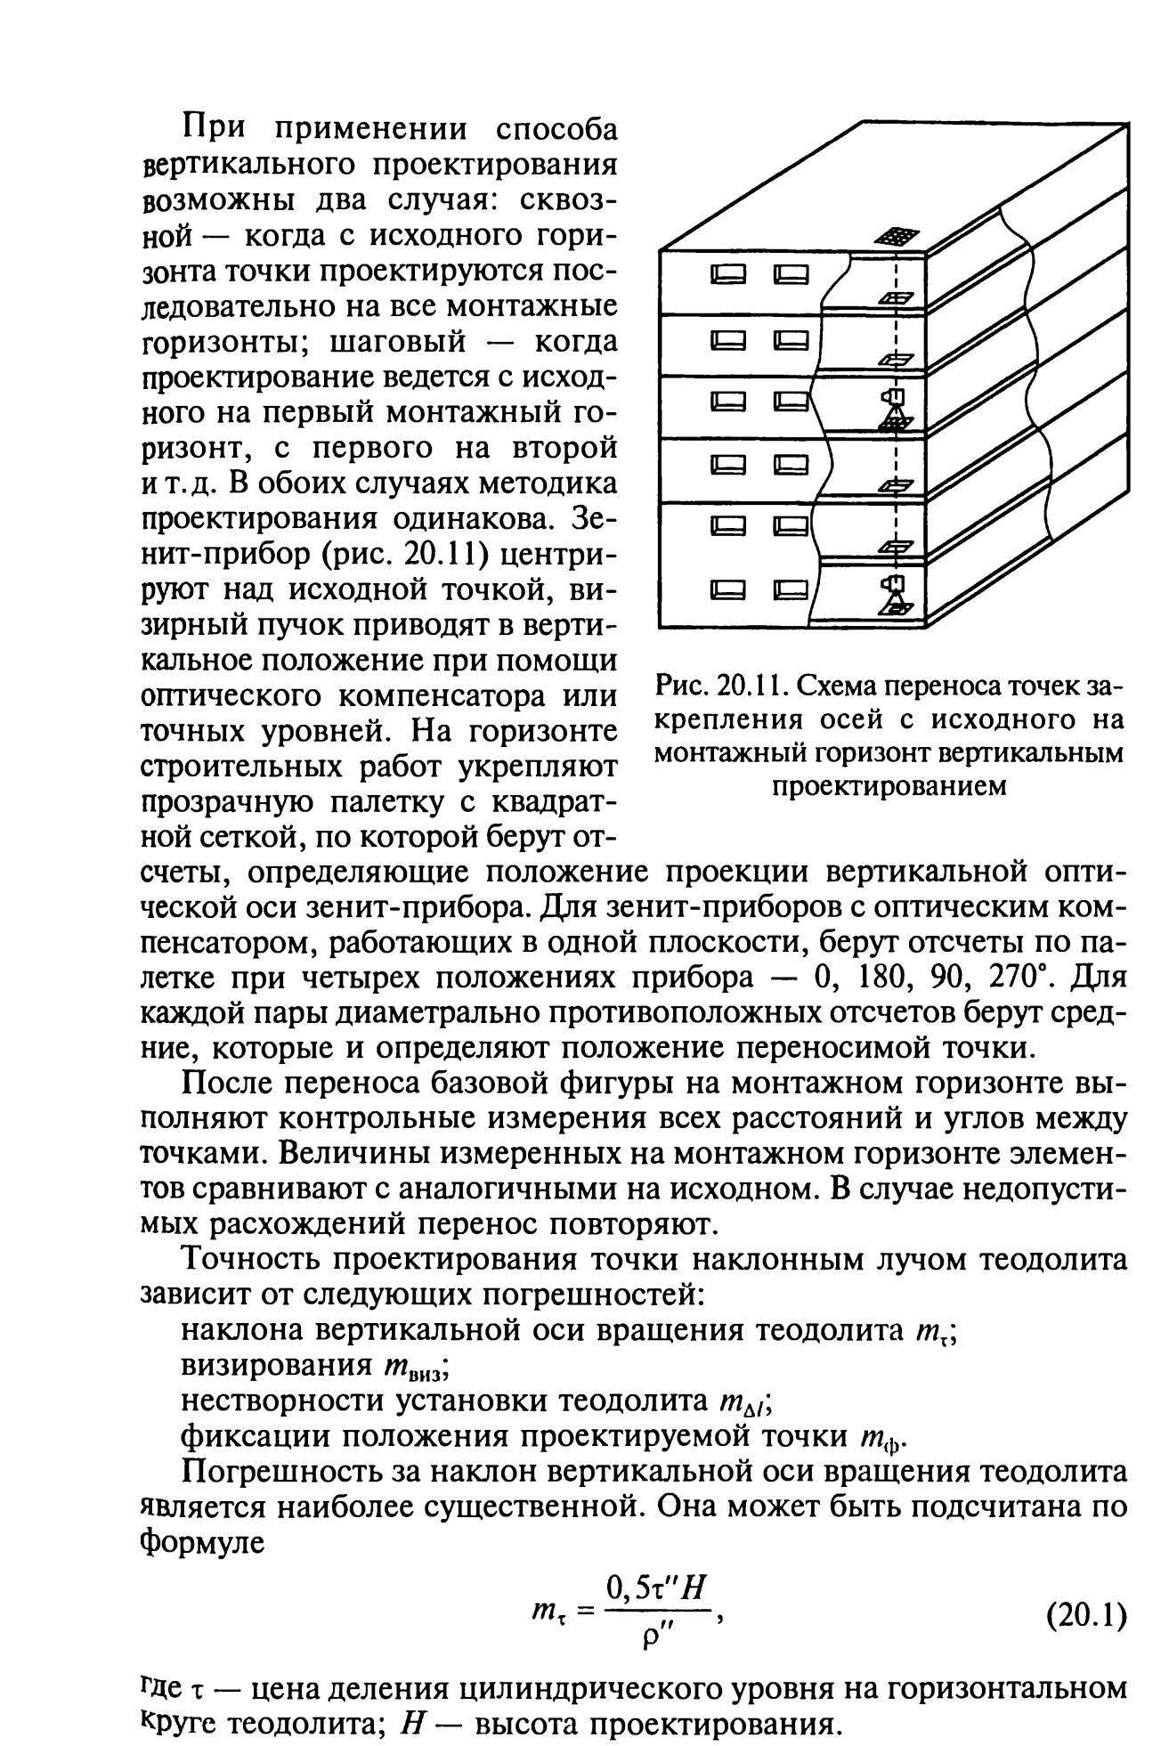

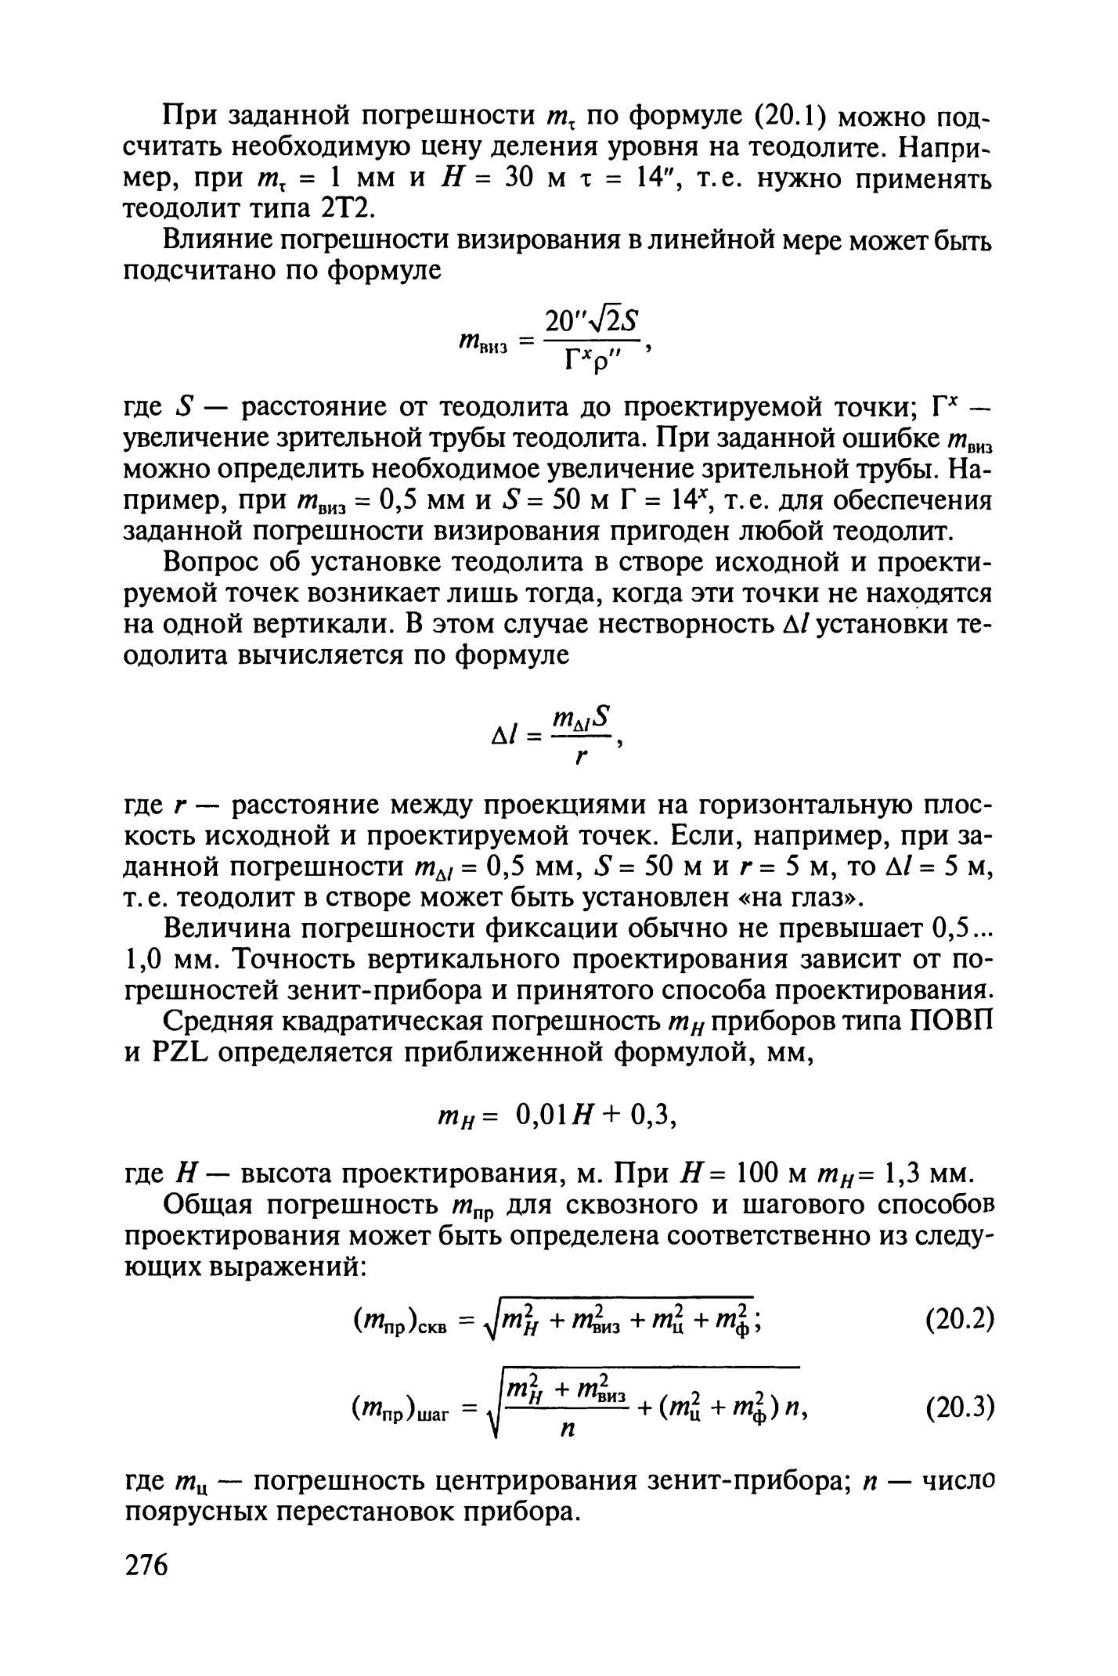

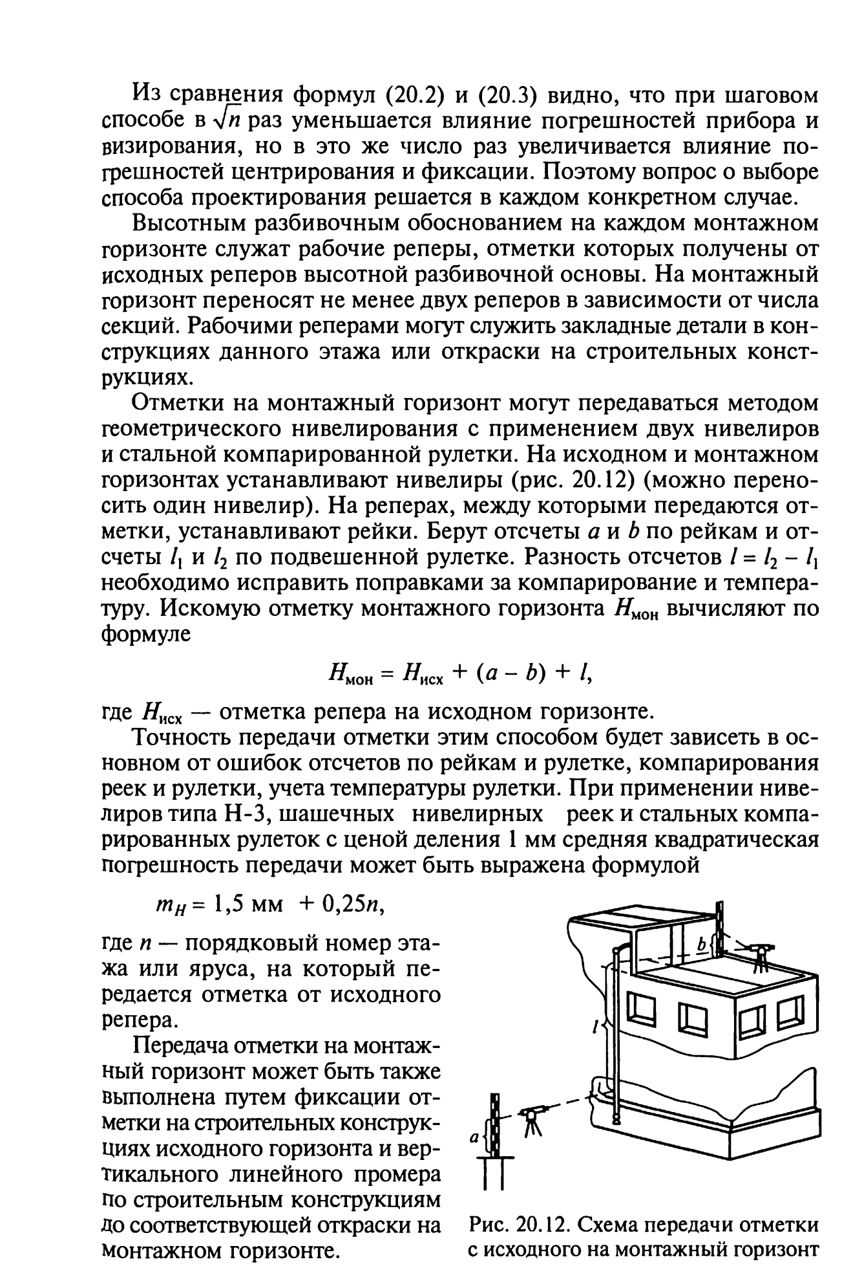

Для удобства пользования стараются на монтажном горизонте зафиксировать отметку, кратную целым метрам или полуметрам, например: +24,000 или +24,500.

